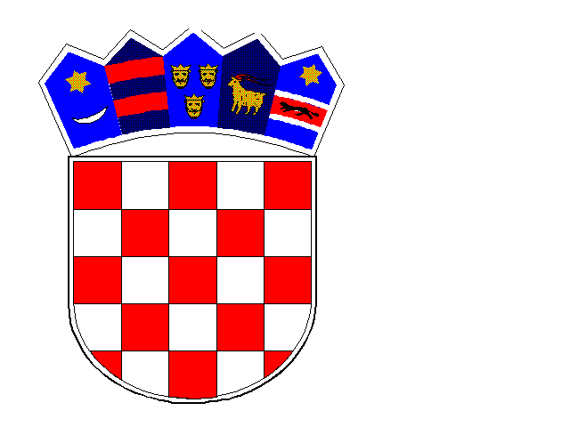
REPUBLIKA HRVATSKA
VARAŽDINSKA ŽUPANIJA
OPĆINA KLENOVNIK

Klenovnik 9A
42244 Klenovnik
189 – Općina Klenovnik, Varaždinska županija
RKP 31616
Matični broj 02692481
OIB 80034270503
Razina 22
Razdjel 0
Šifra djelatnosti – 8411 – opće djelatnosti javne uprave
Razdoblje 2017 – 12

KLASA: 400-05/18-01/01
URBROJ: 2186/015-18-04
Klenovnik, 13. veljače 2018.

BILJEŠKA UZ IZVJEŠTAJ O PROMJENAMA U VRIJEDNOSTI
I OBUJMU IMOVINE I OBVEZA
za razdoblje 1. siječnja do 31. prosinca 2017. godine
Obrazac P-VRIO

Općina Klenovnik u 2017. godini nije zabilježila promjene u vrijednosti i obujmu imovine i obveza.

Bilješku sastavila

Marijana Fotez

Općinski načelnik

Mladen Blaško

